《网络安全协议实习》结课作业实验报告
应用层网络安全协议开发实习
班级：网安2301
学号：2311320111
姓名：吕仔贤

题目1：在投票应用层协议项目的基础上，使用现代密码学算法，将该应用层协议修改为安全传输的通信过程。

一、程序的设计和实现思路
本次实验旨在对现有投票应用层协议进行安全性升级，核心在于引入现代密码学算法，确保通信内容的机密性与完整性。在深入分析原有项目的架构与需求后，我决定采用混合加密体系，并结合分层通道设计理念，同时对消息编码方式进行优化，以在安全性、效率和可维护性之间取得平衡。

1. 混合加密体系设计
本次实验采用非对称加密（RSA）进行密钥交换，并选择对称加密（DES）进行数据传输的混合加密方案。这种混合模式有效地解决了对称密钥的安全分发难题，同时利用对称加密的高效率进行数据传输。
- 密钥交换层： 客户端利用预置的服务器RSA公钥对生成的DES会话密钥进行加密，然后传输给服务器。RSA（Rivest-Shamir-Adleman）算法因其强大的非对称性，能够安全地完成会话密钥的协商。
- 对称加密算法（DES）的考量： 本次实验选择了DES（Data Encryption Standard）作为数据传输的对称加密算法。DES算法实现简单、计算开销小，尤其适用于对性能要求不高或计算资源有限的场景。
- 密钥管理： 引入了独立的RSAKeyPairGenerator工具类，用于生成RSA公私钥对，并将其妥善存储。会话密钥则在每次客户端与服务器建立新连接时动态生成，并在连接结束后销毁，实现了“前向安全性”——即使某个会话密钥未来被破解，也不会影响到之前或之后的其他会话。
混合加密体系示意图（文中图片均由Mermaid代码及其渲染工具实现）：
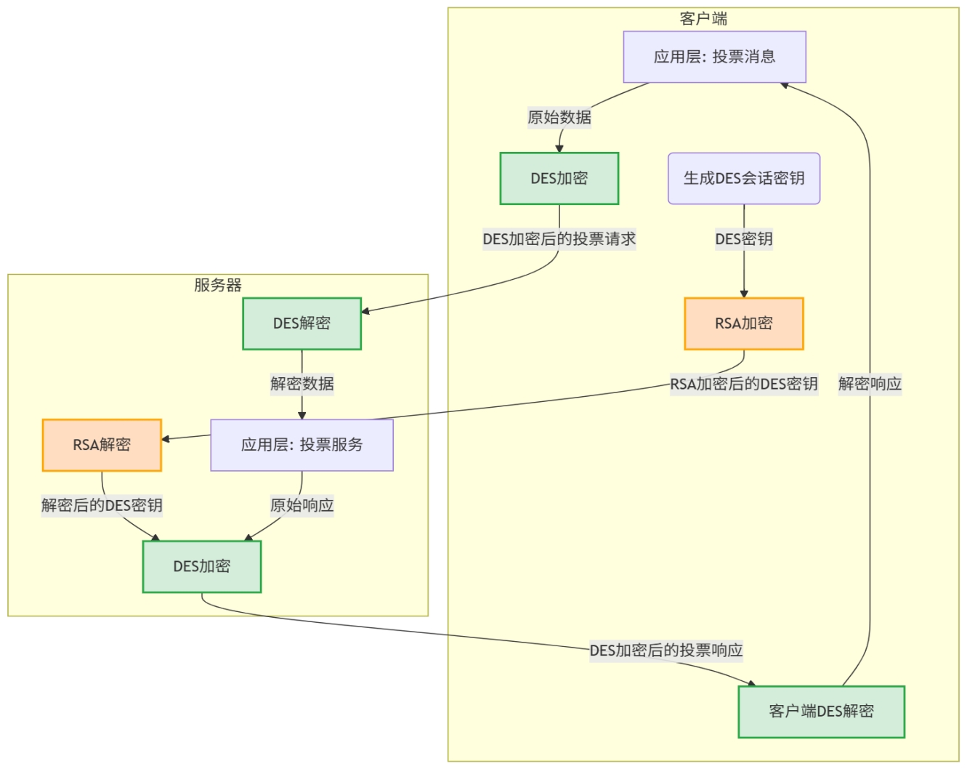

2. 分层通道架构：增强模块化与可扩展性
为了实现加密逻辑与应用层协议的解耦，本次实验继续沿用并优化了分层通道设计。这种设计极大地提升了系统的可扩展性和可维护性，使得我可以灵活地替换或添加不同的安全机制，而无需修改应用层业务逻辑。
- Pipe接口： 作为最基础的通信抽象，定义了消息在网络中传输的核心行为——发送（send）和接收（receive）行为。它提供了一个简洁的统一接口，便于上层调用和底层实现的变化。
- LengthPipe： 位于基础通道层，负责处理消息的分帧（framing）与重组（re-assembly）。它在每个待发送消息的实际内容前添加一个固定长度（2字节）的消息长度前缀，确保接收方能够准确地读取完整消息，有效避免了网络传输中常见的消息粘连（message concatenation）或消息截断（message truncation）问题。
- SecurePipe： 位于安全通道层，作为LengthPipe的“装饰器”。它在消息发送前，透明地调用所持有的CryptoHandler实例对原始数据进行加密；在接收到加密数据后，同样透明地调用CryptoHandler进行解密。这种巧妙的装饰器模式运用，使得加密功能能够无缝地集成到通信流中，业务逻辑无需感知底层的加密细节。
- 应用层协议： VoteRequest和VoteResponse作为投票应用的核心消息结构，其定义和业务逻辑（如投票计数、查询结果返回）完全独立于底层安全通道的实现。这种清晰的职责划分保证了业务逻辑的纯粹性，大大提高了代码的可读性和可维护性。
分层通道架构图：
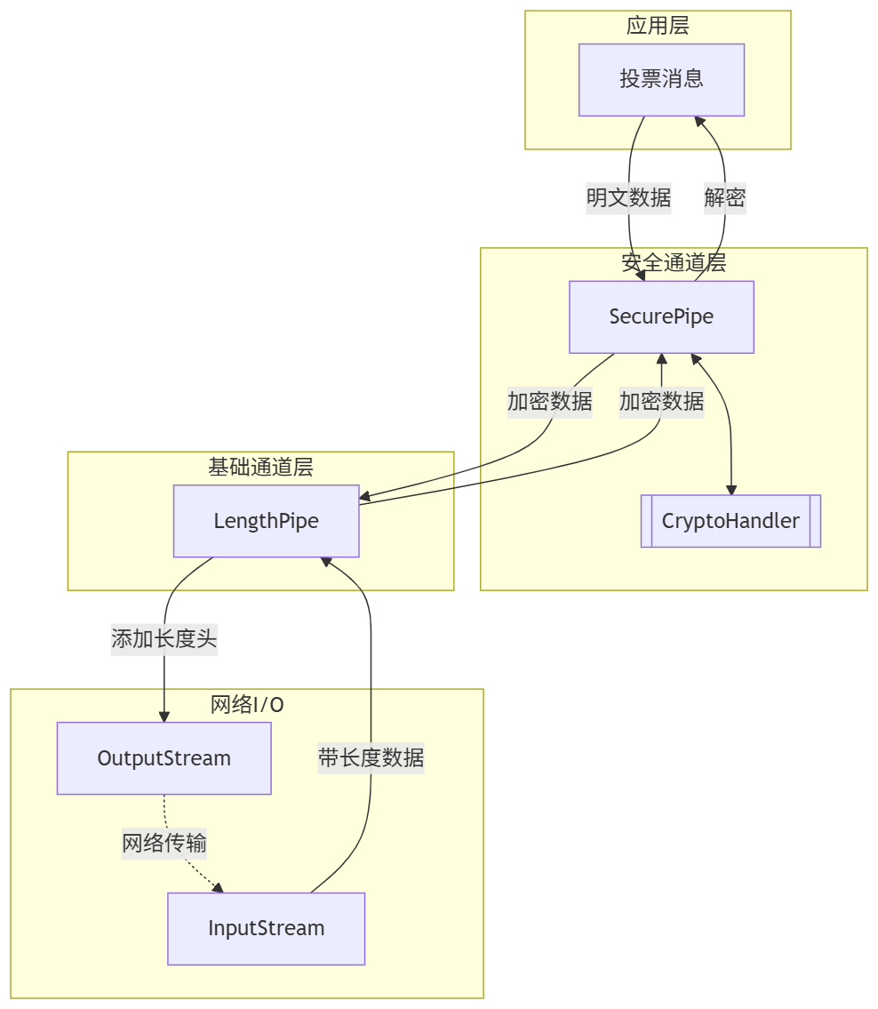

3. 消息编码器优化：从二进制到字符编码的转变
在安全性提升的同时，为了兼顾消息的可读性、调试的便利性以及未来的扩展性，我们将投票消息的编码方式从二进制优化为基于字符的编码（VoteMsgCharCoder）。
- 增强可读性与调试效率： 字符编码的消息可以直接通过文本工具（如Wireshark捕获后的ASCII/UTF-8视图）阅读，极大地简化了开发和调试过程中的协议分析，能够快速定位问题。
- 简化实现逻辑： 字符编码利用了Java字符串处理的强大功能，简化了消息的序列化和反序列化逻辑，减少了手动处理字节流的复杂性。
- 保持兼容性： 尽管编码方式改变，但与底层LengthPipe和SecurePipe的交互仍是字节数组，确保了分层架构的兼容性和灵活性。

4. 安全通信流程概述
整个安全通信过程分为三个逻辑阶段，确保了密钥的安全协商和数据的加密传输：
- 初始化阶段： 客户端和服务器端分别加载预先生成的RSA公钥和私钥。这些密钥对是离线生成的，用于后续的会话密钥交换。
- 密钥交换阶段：
- 客户端生成一个随机的DES会话密钥。
- 客户端使用服务器的RSA公钥加密这个DES会话密钥。
- 加密后的DES会话密钥通过一个临时的安全通道（使用RSA加密器）发送给服务器。
- 服务器接收到加密的会话密钥后，使用自己的RSA私钥解密，从而安全地获得DES会话密钥。
- 安全通信阶段：
- 客户端和服务器端都使用协商好的DES会话密钥实例化各自的DES加密器。
- 双方通过各自的SecurePipe实例（内部封装了DES加密器）进行加密通信。所有应用层消息（投票请求和响应）在发送前都会被DES加密，接收后会被DES解密，确保了数据传输的机密性。
安全通信流程图：
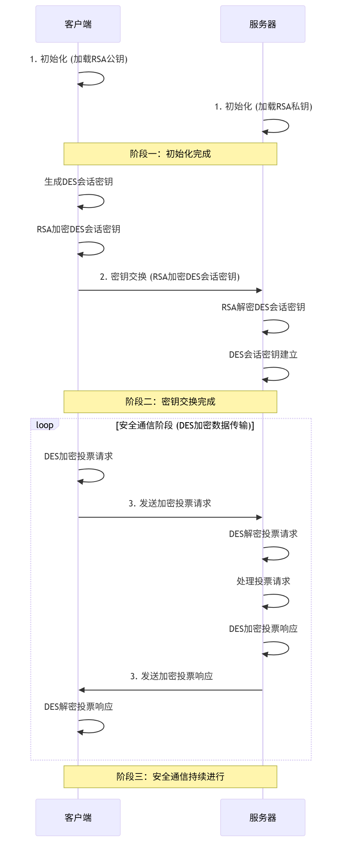

二、体现安全传输实现的关键代码及介绍
本节将从功能模块的角度，深入剖析实现安全传输的关键代码，展示各组件如何协同工作，共同构建安全的通信通道。

核心抽象：接口定义
为实现模块化和可扩展性，系统定义了通用的接口，规范了不同组件的行为。这包括数据传输的Pipe接口、加密处理的CryptoHandler接口以及消息编解码的VoteMsgCoder接口。
// Pipe.java: 定义基本的字节数组传输行为
package cn.encmys.ykdz.test.channel;
import java.io.IOException;
public interface Pipe {
void send(byte[] message) throws IOException;
byte[] receive() throws IOException;
}

// CryptoHandler.java: 定义通用的加解密操作
package cn.encmys.ykdz.test.crypto;
import java.security.GeneralSecurityException;
public interface CryptoHandler {
byte[] encrypt(final byte[] plaintext) throws GeneralSecurityException;
byte[] decrypt(final byte[] ciphertext) throws GeneralSecurityException;
}

// VoteMsgCoder.java: 定义投票消息的编解码行为
package cn.encmys.ykdz.test.coder;
import cn.encmys.ykdz.test.message.VoteMessage;
import org.jetbrains.annotations.NotNull;
import java.io.IOException;
public interface VoteMsgCoder {
byte[] toWire(@NotNull VoteMessage msg) throws IOException;
@NotNull VoteMessage fromWire(byte[] input) throws IOException;
这些接口是整个分层架构的基石。Pipe接口封装了底层I/O操作，使得数据传输逻辑与具体流（如Socket的InputStream/OutputStream）解耦。CryptoHandler提供了统一的加解密抽象，无论是对称加密（DES）还是非对称加密（RSA），都可以通过实现此接口来集成。VoteMsgCoder则负责将应用层消息对象转换为可在网络上传输的字节流，并从字节流中解析出消息对象。

消息分帧与重组：`LengthPipe`
LengthPipe实现了Pipe接口，它在发送消息时添加一个固定长度的消息头，包含了消息的实际长度。在接收消息时，则先读取这个长度信息，再根据长度读取完整的消息体，从而解决了TCP流固有的消息边界问题。
// LengthPipe.java: 负责消息的分帧和重组
public class LengthPipe implements Pipe {
private final DataInputStream in;
private final OutputStream out;

public LengthPipe(InputStream in, OutputStream out) {
this.in = new DataInputStream(in);
this.out = out;
}
@Override
public void send(byte[] message) throws IOException {
// 核心：写入2字节长度前缀和消息体。处理message.length > MAXMESSAGELENGTH异常。
out.write((message.length >> 8) & 0xff);
out.write(message.length & 0xff);
out.write(message);
out.flush();
}
@Override
public byte[] receive() throws IOException {
// 核心：读取2字节长度，根据长度读取完整消息体。处理EOFException。
int length = in.readUnsignedShort();
byte[] msg = new byte[length];
in.readFully(msg);
return msg;
}
LengthPipe通过在消息前添加2字节的长度前缀（readUnsignedShort() 和两次write()操作），确保了无论消息多长，接收端都能准确无误地知道何时读取完成一个完整的应用层消息。这是构建可靠消息传输层的基础。

应用层消息编码与解码：`VoteMsgCharCoder`
VoteMsgCharCoder负责将VoteMessage对象转换为字符编码的字节数组，以及将接收到的字节数组解码回VoteMessage对象。
// VoteMsgCharCoder.java: 将VoteMessage对象与字节数组相互转换public class VoteMsgCharCoder implements VoteMsgCoder {
private static final String DELIMITER = "|";
private static final String REQUEST_PREFIX = "REQ";
private static final String RESPONSE_PREFIX = "RES";

@Override
public byte[] toWire(VoteMessage msg) throws IOException {
// 核心：根据消息类型（请求/响应）构建 "TYPE|FIELD1|FIELD2..." 格式字符串，并转为UTF-8字节。
StringJoiner joiner = new StringJoiner(DELIMITER);
// ... 具体的逻辑已省略，只保留关键构造 ...
return joiner.toString().getBytes(StandardCharsets.UTF_8);
}
@Override
public VoteMessage fromWire(byte[] input) throws IOException {
// 核心：将UTF-8字节转为字符串，按DELIMITER拆分，根据前缀和字段解析为VoteRequest/VoteResponse。
String messageString = new String(input, StandardCharsets.UTF_8);
String[] parts = messageString.split("\\\\" + DELIMITER);
// ... 具体的逻辑已省略，只保留关键解析 ...
return null; // 实际会返回具体的VoteMessage实例
}
VoteMsgCharCoder使用“|”作为分隔符，将消息对象转换为可读的字符串格式进行传输，方便调试。

对称加密器实现：`EncrypDES`
EncrypDES类实现了CryptoHandler接口，封装了DES对称加密算法。
// EncrypDES.java: DES对称加解密public class EncrypDES implements CryptoHandler {
private final SecretKey secretKey;

public EncrypDES(final SecretKey key) {
this.secretKey = key;
}
@Override
public byte[] encrypt(final byte[] plaintext) throws GeneralSecurityException {
// 核心：使用Cipher初始化为ENCRYPT_MODE并执行doFinal。处理异常。
Cipher cipher = Cipher.getInstance("DES");
cipher.init(Cipher.ENCRYPT_MODE, secretKey);
return cipher.doFinal(plaintext);
}
@Override
public byte[] decrypt(final byte[] ciphertext) throws GeneralSecurityException {
// 核心：使用Cipher初始化为DECRYPT_MODE并执行doFinal。处理异常。
Cipher cipher = Cipher.getInstance("DES");
cipher.init(Cipher.DECRYPT_MODE, secretKey);
return cipher.doFinal(ciphertext);
}
EncrypDES使用传入的SecretKey，通过Java的Cipher API进行DES加密和解密操作。

非对称加密器实现：`RSAECBCryptoHandler`
RSAECBCryptoHandler实现了CryptoHandler接口，专注于RSA非对称加密和解密，主要用于密钥交换。
// RSAECBCryptoHandler.java: RSA非对称加解密public class RSAECBCryptoHandler implements CryptoHandler {
private PublicKey publicKey;
private PrivateKey privateKey;

public RSAECBCryptoHandler(PublicKey publicKey) { // 用于加密
this.publicKey = publicKey;
}
public RSAECBCryptoHandler(PrivateKey privateKey) { // 用于解密
this.privateKey = privateKey;
}
@Override
public byte[] encrypt(byte[] plaintext) throws GeneralSecurityException {
// 核心：使用公钥初始化Cipher为ENCRYPT_MODE并执行doFinal。处理异常。
Cipher cipher = Cipher.getInstance("RSA/ECB/PKCS1Padding");
cipher.init(Cipher.ENCRYPT_MODE, publicKey);
return cipher.doFinal(plaintext);
}
@Override
public byte[] decrypt(byte[] ciphertext) throws GeneralSecurityException {
// 核心：使用私钥初始化Cipher为DECRYPT_MODE并执行doFinal。处理异常。
Cipher cipher = Cipher.getInstance("RSA/ECB/PKCS1Padding");
cipher.init(Cipher.DECRYPT_MODE, privateKey);
return cipher.doFinal(ciphertext);
}
RSAECBCryptoHandler使用RSA公钥进行加密，私钥进行解密，支持密钥的交换功能。

安全通道的构建与应用：`SecurePipe`
SecurePipe作为Pipe的装饰器，内部封装了加密器，透明地处理数据的加解密。
// SecurePipe.java: 集成加密功能的安全通道public class SecurePipe implements Pipe {
private final LengthPipe channel;
private final CryptoHandler cryptoHandler;

public SecurePipe(InputStream in, OutputStream out, CryptoHandler cryptoHandler) throws IOException {
this.channel = new LengthPipe(in, out);
this.cryptoHandler = cryptoHandler;
}
@Override
public void send(final byte[] data) throws IOException {
final byte[] encrypted = cryptoHandler.encrypt(data); // 加密数据
channel.send(encrypted); // 通过底层通道发送
}
@Override
public byte[] receive() throws IOException {
final byte[] encrypted = channel.receive(); // 从底层通道接收加密数据
if (encrypted == null) return null;
return cryptoHandler.decrypt(encrypted); // 解密数据
}
SecurePipe在发送前调用cryptoHandler.encrypt()，接收后调用cryptoHandler.decrypt()，实现了加密操作对应用层透明化。

密钥交换流程实现：客户端与服务器端协同
客户端和服务器之间的DES会话密钥交换利用RSA的非对称性，确保会话密钥的安全分发。
客户端密钥交换流程 (`VoteClient.java` 关键片段)
客户端生成DES会话密钥，并用服务器RSA公钥加密后发送。
// VoteClient.java main方法核心流程public class VoteClient {
public static void main(String[] args) throws Exception {
// 建立Socket连接并获取输入输出流
Socket sock = new Socket("localhost", 8888);
InputStream in = sock.getInputStream();
OutputStream out = sock.getOutputStream();

// 1. 生成DES会话密钥
SecretKey sessionKey = KeyGenerator.getInstance("DES").generateKey();
// 2. 加载服务器RSA公钥，创建RSA加密器和临时安全通道
PublicKey serverPublicKey = // loadPublicKey("C:\\Vote\\keys\\public.pub"); null;
CryptoHandler rsaHandler = new RSAECBCryptoHandler(serverPublicKey);
Pipe keyExchangeChannel = new SecurePipe(in, out, rsaHandler);
// 3. 发送加密后的DES会话密钥
keyExchangeChannel.send(sessionKey.getEncoded());
// 4. 使用DES会话密钥创建真正的应用数据安全通道
CryptoHandler desHandler = new EncrypDES(sessionKey);
Pipe secureCommunicationChannel = new SecurePipe(in, out, desHandler);
// 后续投票请求和响应通过 secureCommunicationChannel 进行...
sock.close();
}
客户端负责生成DES会话密钥，用服务器RSA公钥加密后通过临时通道发送，再用DES密钥建立数据通信通道。
服务器端密钥交换流程 (`VoteServer.java` 关键片段)
服务器端接收客户端加密的DES会话密钥，并用自己的RSA私钥解密。
// VoteServer.java main方法核心流程public class VoteServer {
public static void main(String[] args) throws Exception {
// 建立ServerSocket并接受客户端连接，获取输入输出流
ServerSocket serverSocket = new ServerSocket(8888);
Socket clientSock = serverSocket.accept();
InputStream in = clientSock.getInputStream();
OutputStream out = clientSock.getOutputStream();

// 1. 加载服务器RSA私钥，创建RSA解密器和临时安全通道
PrivateKey serverPrivateKey = // loadPrivateKey("C:\\Vote\\keys\\private.key"); null;
CryptoHandler rsaHandler = new RSAECBCryptoHandler(serverPrivateKey);
Pipe keyExchangeChannel = new SecurePipe(in, out, rsaHandler);
// 2. 接收并解密DES会话密钥
byte[] sessionKeyEncrypted = keyExchangeChannel.receive();
byte[] sessionKeyBytes = rsaHandler.decrypt(sessionKeyEncrypted);
SecretKey sessionKey = new SecretKeySpec(sessionKeyBytes, 0, sessionKeyBytes.length, "DES");
// 3. 使用DES会话密钥创建真正的应用数据安全通道
CryptoHandler desHandler = new EncrypDES(sessionKey);
Pipe secureCommunicationChannel = new SecurePipe(in, out, desHandler);
// 后续业务逻辑通过 secureCommunicationChannel 进行安全通信...
clientSock.close();
serverSocket.close();
}
服务器端监听并接受连接，然后用RSA私钥解密接收到的DES会话密钥，最后用该DES密钥建立安全通信通道。

体现数据加密的截图以及简要说明
本节将通过网络抓包工具（如Wireshark）捕获的数据截图，直观展示本实验所实现的应用层协议数据加密效果。

程序运行图：客户端控制台输出
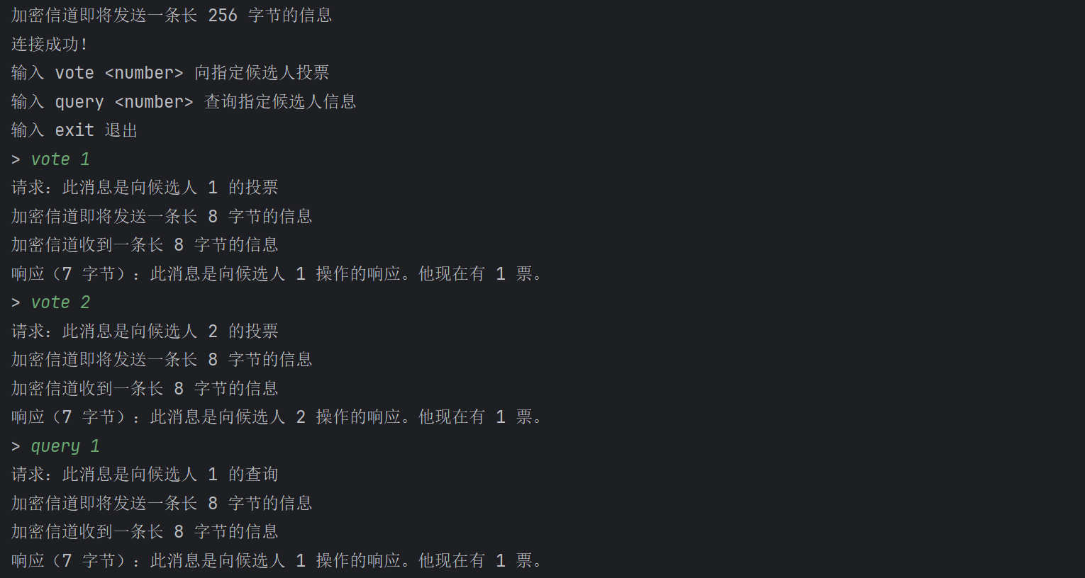
此图展示了客户端程序的控制台运行界面，包含了连接成功、投票/查询指令提示以及关键的加密信道发送/接收信息提示。其中，“加密信道即将发送一条长 256 字节的信息”对应RSA会话密钥的发送，而“加密信道即将发送/收到一条长 8 字节的信息”则对应后续DES加密的投票请求和响应。

RSA加密数据抓包：会话密钥交换
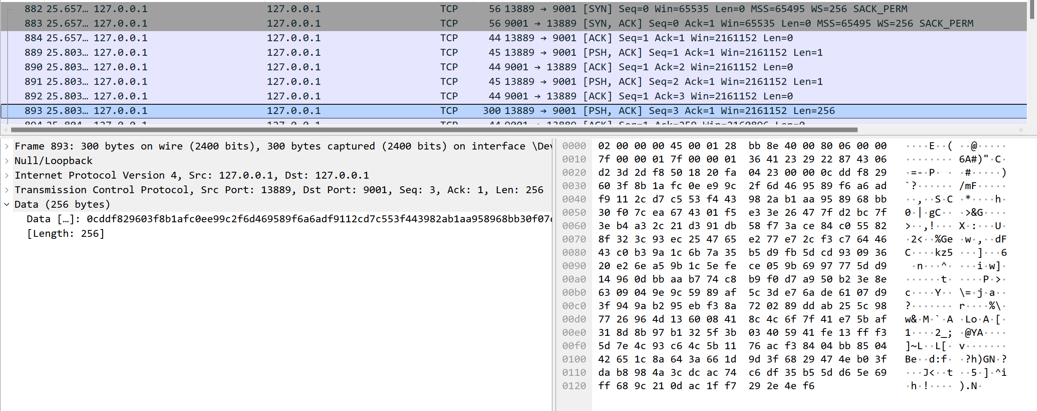
此Wireshark抓包截图清晰地捕获了客户端发送的RSA加密数据包，其数据长度为256字节。这正是加密后的DES会话密钥，证明了会话密钥是通过非对称加密方式在网络中安全传输的，无法直接读取其明文内容。

客户端投票抓包：DES加密的投票请求

此图捕获了客户端发送的投票请求数据包。可以看到，数据载荷显示为8字节的密文。这表明原始的投票信息（如目标ID和是否为查询）已经过DES对称加密处理，从而在网络传输过程中实现了机密性，防止了投票内容的泄露。

服务端响应抓包：DES加密的投票响应
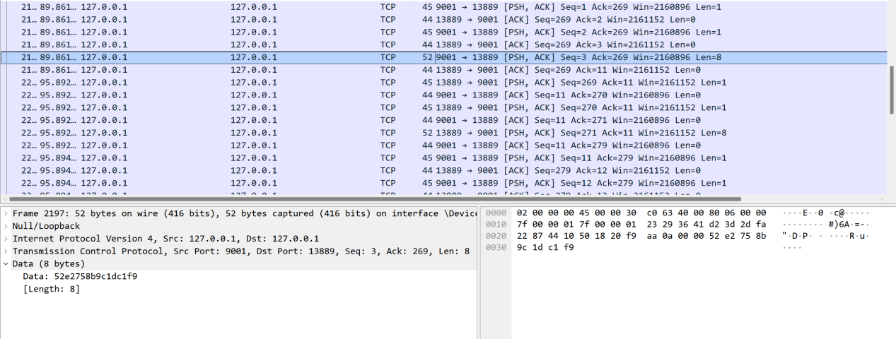
此图展示了服务器端对客户端投票请求的响应数据包。响应数据同样显示为8字节的密文，表明服务器返回的投票结果（如当前票数）也经过了DES加密，确保了响应信息的机密性。客户端接收后会利用协商的DES密钥进行解密还原。

关于响应长度的说明：加密填充机制
“响应（7字节）”与“加密信道收到一条长 8 字节的信息”之间的差异，是由于DES对称加密中的“填充（Padding）机制”造成的。DES是一种分组密码，其操作的数据块大小是固定的（通常为8字节的倍数）。
- 当应用层原始的投票响应消息（例如通过VoteMsgCharCoder编码后）的长度为7字节时，为了满足DES加密的8字节分组要求，加密器会自动添加1字节的填充数据，使其总长度达到8字节。
- 因此，在加密信道上实际传输的密文长度是8字节，这也是您在控制台输出中看到的“发送/收到一条长 8 字节的信息”。
- 当加密数据被接收并解密后，解密器会自动移除这些填充字节，还原出原始的7字节明文响应消息。控制台显示的“响应（7字节）”便是指解密并移除填充后的原始消息长度。
这种填充机制是分组密码保证数据块完整性所必需的，它确保了即使原始数据长度不是块大小的整数倍，也能被成功加密和解密。
题目2：在投票应用层协议项目的基础上，利用SSL安全协议，将该应用层协议修改为安全传输的通信过程。

四、基于SSL/TLS的安全通信实现
在前一部分我们手动实现了混合加密方案，通过RSA交换DES密钥，再使用DES进行数据传输。然而，在实际网络通信中，更推荐采用标准化、经过严格验证的安全协议，如**SSL/TLS (Secure Sockets Layer/Transport Layer Security)**。SSL/TLS工作在传输层和应用层之间，为应用层数据提供机密性、完整性和身份认证，大大简化了应用开发者的安全负担。本部分将详细阐述如何将投票系统从自定义加密机制升级为基于SSL/TLS的安全通信。

从普通套接字到安全套接字的转变
核心的修改在于将Java标准库中的“普通TCP套接字 (java.net.Socket 和 java.net.ServerSocket)”替换为Java安全套接字扩展 (JSSE) 提供的“安全套接字 (javax.net.ssl.SSLSocket 和 javax.net.ssl.SSLServerSocket)”。这种替换并非简单的类型转换，而是引入了一整套由JSSE管理的安全机制。
- 在服务器端，我们将原先用于创建普通服务器套接字的 new ServerSocket(port) 替换为调用自定义静态类 sslForSever 中的 sslForSever.createSSLServerSocket(port) 方法。
- 在客户端，我们将原先用于创建普通客户端套接字的 new Socket(host,port) 替换为调用自定义静态类 sslForClient 中的 sslForClient.createSSLSocket(host,port) 方法。
这两个自定义静态方法 (`sslForSever.java` 和 `sslForClient.java`) 封装了初始化SSL/TLS环境的所有复杂细节，例如：
- 密钥库与信任库的加载： 服务器端加载包含其私钥和证书的密钥库 (KeyStore)，用于在TLS握手时证明其身份。客户端加载包含信任的根证书或服务器证书的信任库 (TrustStore)，用于验证服务器身份的真实性。
- SSL上下文 (SSLContext) 的初始化：这是SSL/TLS协议的核心配置中心。它根据加载的密钥和信任信息，定义了加密算法套件、协议版本等安全参数。
- SSL套接字工厂的创建：从 `SSLContext` 获取 `SSLServerSocketFactory` (服务器端) 或 `SSLSocketFactory` (客户端)，这些工厂专门用于创建能够自动执行TLS/SSL握手的安全套接字。
通过这些封装，一旦 `SSLSocket` 或 `SSLServerSocket` 被创建并建立连接，SSL/TLS握手将自动进行，确保后续所有传输的数据都经过加密、完整性校验和身份认证，极大简化了应用层代码，并提升了安全性和互操作性。

SSL/TLS协议在抓包中的体现
当应用程序采用SSL/TLS进行通信时，其网络流量在抓包工具（Wireshark）中将不再直接显示应用层明文数据，而是会显示SSL/TLS协议的封装层。以下是几个关键的观察点：
- TLS协议层： 在Wireshark中，会看到TCP层之上出现“TLSv1.2”或“TLSv1.3”等协议标识，这表明通信已经升级到安全通道。所有应用层数据都将封装在TLS记录层中，并进行加密。
- 握手过程： 连接建立初期，会有TLS握手相关的消息，例如“Client Hello”、“Server Hello”、“Certificate”、“Server Key Exchange”等。这些消息用于协商加密算法、交换密钥和验证身份。
Wireshark抓包显示TLS握手过程：
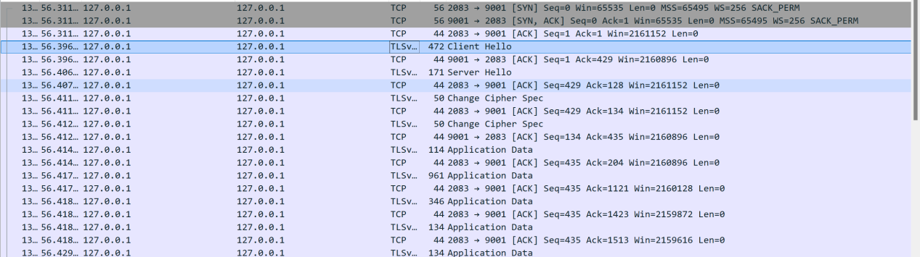
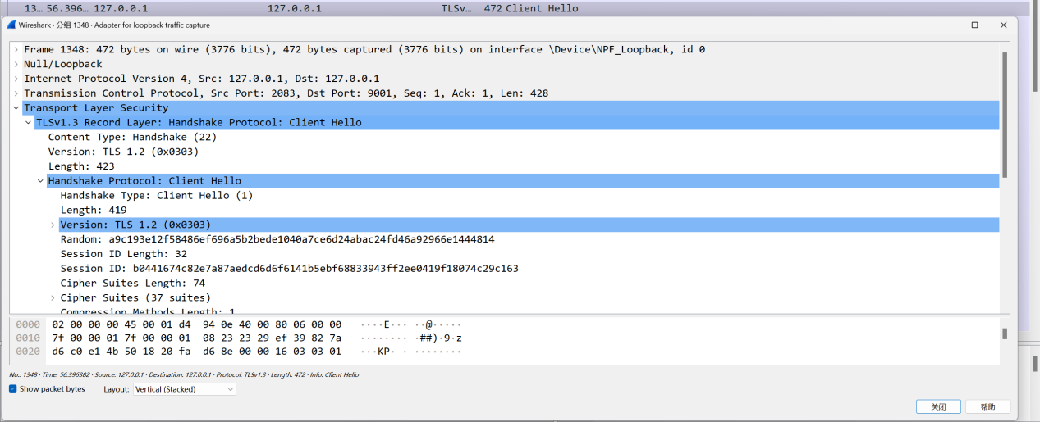
此图展示了Wireshark捕获到的TLS握手过程。可以看到，在TCP连接建立后，客户端和服务器通过一系列TLS握手消息来协商加密参数、交换证书和生成会话密钥。这些都是在应用层数据传输之前完成的，确保了后续数据传输的安全性。
- 加密的应用数据：握手完成后，后续的应用层投票数据（如请求和响应）将不再以明文显示，而是在TLS记录层中被加密为“Application Data”。即使您尝试查看这些数据包的载荷，也只会看到无法识别的乱码，证实了数据的机密性。
Wireshark抓包显示加密的TLS应用数据
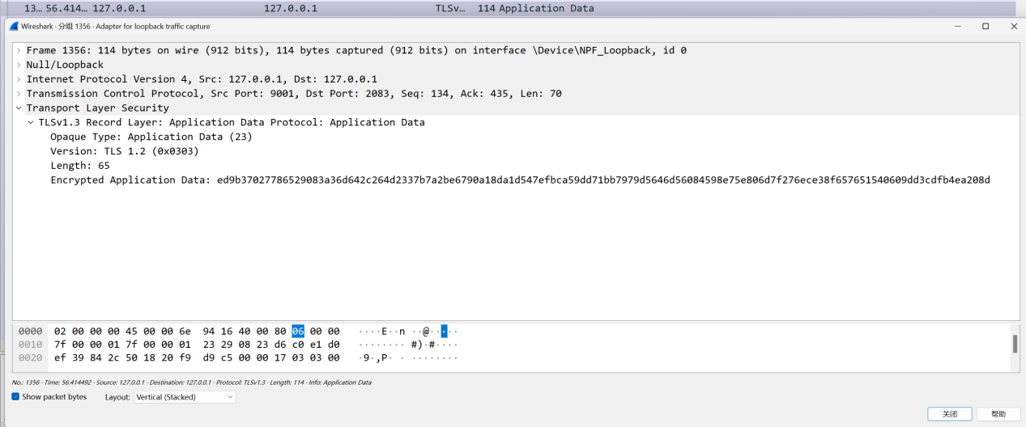
此图展示了在TLS握手成功后，实际的应用层数据（投票请求或响应）在网络中传输时的形态。可以看到，Wireshark识别为“Application Data”，且其内容是经过加密的，无法直接辨识原始信息，有效防止了数据窃听。
通过这种方式，我们的投票应用层协议能够依赖于底层成熟、标准的SSL/TLS协议栈，实现高效、可靠且安全的通信，而无需在应用层重复实现复杂的加密和认证逻辑!

